LEWIS CARROLL GENOOTSCHAP

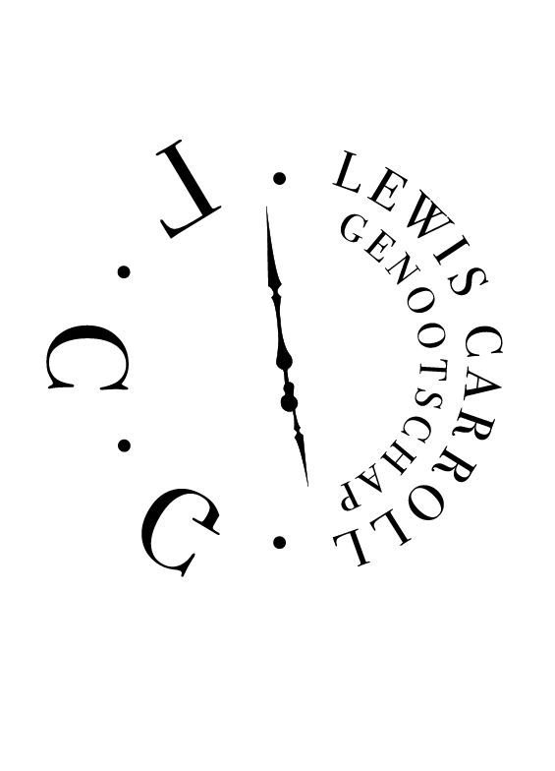BELEIDSPLAN 2018 – 2020

December 2017

- Inleiding

Het Lewis Carroll Genootschap is opgericht in 1976 maar heeft na een actieve periode ruim 30 jaar een slapend bestaan geleid. In december 2017 is het genootschap nieuw leven ingeblazen in de vorm van een stichting. In januari 2017 was een eerste bijeenkomst van belangstellenden. Er is een bestuur samengesteld en de mogelijkheid gecreëerd om zich als vriend aan de stichting te binden.
Op het moment van opstellen van het plan (december 2017) bestaat het bestuur uit
- Jur Koksma,
- Henri Ruizenaar,
- Bas Savenije (voorzitter).

- Doelstelling

Het Lewis Carroll Genootschap stelt zich ten doel het contact te bevorderen tussen personen en instanties, in het bijzonder in Nederland en Vlaanderen, die belangstelling hebben voor leven en werk, in de meest uitgebreide zin, van Charles Lutwidge Dodgson oftewel Lewis Carroll.

Het Genootschap wil een platform bieden aan eenieder die zich met dit onderwerp bezighoudt, door het verspreiden van publicaties (op papier of online), het uitwisselen van gegevens met zustergenootschappen in Groot-Brittannië en de Verenigde Staten, het organiseren van tentoonstellingen en lezingen, het publiceren van een tijdschrift en een nieuwsbrief, het onderhouden van een website en het tenminste eenmaal per jaar beleggen van een feestelijke jaarvergadering c.q. culturele bijeenkomst.

De voertaal in het Genootschap zal in het algemeen Nederlands zijn, maar publicaties kunnen ook in het Engels zijn. Vanwege de Engelstalige oriëntatie van de enige andere Lewis Carroll Society in Europa, acht het Lewis Carroll Genootschap het mede tot zijn taak aandacht te besteden aan de receptie van Lewis Carroll op het Europese continent.

- Activiteiten

Lewis Carroll en Nederland

Het genootschap rekent het tot haar taak om overzicht op te stellen van alle materiaal, in het Nederlands dan wel in het Nederlands taalgebied geproduceerd of uitgegeven, dat betrekking heeft op het leven en werk van Lewis Carroll.
Dit project zal in fasen worden uitgevoerd. Een belangrijk onderdeel hiervan is de door Henri Ruizenaar opgestelde bibliografie van Nederlandse uitgaven van de Alice-boeken en The Hunting of the Snark, die beschikbaar is via de website.
De volgende stap betreft het in kaart brengen van publicaties over Lewis Carroll en zijn werk en “spin off” werken. Het is de bedoeling hiervoor een of meer stageplaatsen in te richten.

Op langere termijn zal ook een Documentatiecentrum worden opgezet met berichten uit kranten en tijdschriften, aankondingen van aan Lewis Carroll gerelateerde activiteiten e.d.

Symposium

Het genootschap organiseert tenminste één keer per jaar een symposium met een programma van lezingen over Lewis Carroll en zijn werk, een discussie over de gang van zaken in het genootschap en informele contacten. Het symposium richt zich op allen die belangstelling hebben voor Lewis Carroll en zijn werk.

Tijdschrift

Het genootschap kende in de jaren 70 een tijdschrift “Wauwelwok”. Het genootschap in zijn nieuwe vorm brengt een nieuw tijdschrift uit met een nieuwe titel. Het is een tijdschrift in de geest van Lewis Carroll, met bijdragen over zijn leven en werk maar ook originele literaire werken geinspireerd door de aard van de werken van Lewis Carroll. Het zal tenminste één keer per jaar verschijnen. Het tijdschrift is gratis voor de vrienden; anderen kunnen zich tegen betaling abonneren dan wel losse exemplaren aanschaffen.
Het eerste nummer van het tijdschrift verschijnt in januari 2018.

Overige publicaties

Het genootschap wil zich profileren met publicaties die betrekking hebben op de relatie tussen Lewis Carroll en het Nederlandse taalgebied. Dit kunnen studies zijn over de receptie van Carroll’s werken in Nederland en Vlaanderen, een bibliografie, vertalingen van Carroll’s werk of studies over vertalingen en/of illustraties.

De eerste publicatie is Jabberwocky. Het nonsensgedicht Jabberwocky van Lewis Carroll in een nieuwe Nederlandse, zeven bestaande Nederlandse, twee Afrikaanse vertalingen, met begeleidend essay.
Deze verschijnt in januari 2018.

De tweede, geplande publicatie is een facsimile van de eerste bewerking (uit 1875) van Alice in Wonderland in het Nederlands: Lize’s avonturen in ’t Wonderland, op basis van hoogwaardige scans uit Princeton.
Deze zal verschijnen in de loop van 2018.

Overige activiteiten

Het bestuur van het genootschap stimuleert dat de vrienden van het genootschap zelf activiteiten initiëren, zoals een reis naar plaatsen die een rol speelden in het leven van Lewis Carroll, een muziekuitvoering, een ruilbeurs.

Het genootschap stelt zich ook ten doel bekendheid te geven aan door anderen georganiseerde ativiteiten die betrekking hebben op Lewis Carroll en zijn werk en waar mogelijk een recensie van deze activiteiten te publiceren op de website.

Bijzondere aandacht zal over enkele jaren worden gegeven aan de 150e verjaardag van het verschijnen van Through the Looking-Glass and what Alice found there in 1872.

- Communicatie

Het genootschap onderhoudt een website (www.lewiscarrollgenootschap.nl) met informatie over het genootschap en haar activiteiten, alsmede een bibliografie en een digitale versie van publicaties van het genootschap.
Het streven is op de website ook een overzicht te geven van aan Lewis Carroll en zijn werk gerelateerde activiteiten in Nederland en recensies van nieuw verschenen publicaties op dit gebied.

Het genootschap heeft “vrienden”. Dat zijn personen of organisaties die het genootschap financeel steunen met tenminste € 25 per jaar. Op het moment van het opstellen van dit plan heeft het genootschap 35 vrienden.
Daarnaast onderhoudt het genootschap een bestand van personen die te kennen hebben gegeven dat ze belangstelling hebben voor Lewis Carroll en zijn werk.

In aanvulling daarop is er een facebookpagina voor informatieuitwisseling tussen vrienden en belangstellenden.

Tenminste twee maal per jaar verspreidt het genootschap een digitale nieuwsbrief met nieuws over het genootschap, haar activiteiten en andere relevante informatie met betrekking tot Lewis Carroll in Nederlands taalgebied

- Middelen

De inkomsten van het genootschap bestaan uit:
- de jaarlijkse bijdragen van Vrienden (tenminste € 25 per persoon),
- overige donaties,
- subsidies voor specifieke activiteiten.

De inkomsten van het genootschap zijn op dit moment beperkt. Aansprekende activiteiten en bijbehorende publiciteit zullen tot een toename van het aantal vrienden en van de donaties moeten leiden.

Het tijdschrift en de overige publicaties zullen elk kostendekkend moeten zijn. M.a.w. de verkoop en verkoopprijs zullen zodanig moeten zijn dat de produktiekosten worden gedekt. Voor bijzondere uitgaven streeft het bestuur naar het verkrijgen van subsidie om de kostprijs zodanig te kunnen houden dat een brede verspreiding mogelijk is, in lijn met de doelstelling van het genootschap om de belangstelling voor leven en werk van Lewis Carroll te vergroten.

Het genootschap stelt jaarlijks een begroting en een jaarverslag op. Deze worden gepubliceerd op de website.

- Samenwerking

Het Lewis Carroll Genootschap onderhoudt contacten met andere, gelijkgestemde genootschappen in het buitenland. Dit betreft met name:
- The Lewis Carroll Society (UK),
- The Lewis Carroll Society of North America,
- The Lewis Carroll Society of Japan,
- Sociedade Lewis Carroll do Brasil.
Concreet gaat het om informatie-uitwisseling, het delen van publicaties en het (vooralsnog incidenteel) bezoeken van elkaars bijeenkomsten.

Daarnaast streeft het genootschap naar samenwerking met andere organisaties in het Nederlands taalgebied met een deels overlappende doelstellingen, zoals de Stichting Geschiedenis Kinder- en Jeugdliteratuur (SGKJ).

Ook wil het genootschap contacten leggen met onderwijsinstellingen om activiteiten in lijn met de doelstelling van het genootschap te promoten en daar waar mogelijk bij samen te werken.

- Planning en Begroting 2018

De belangrijkste activiteiten voor 2018 zijn:
- De uitgave van Jabberwocky. Het nonsensgedicht Jabberwocky van Lewis Carroll in een nieuwe Nederlandse, acht bestaande Nederlandse, twee Afrikaanse vertalingen, met begeleidend essay.
- De uitgave van het eerste nummer van het nieuwe tijdschrift.
- De organisatie van het jaarlijks symposium (12 januari 2018 in de Koninklijke Bibliotheek).
- De werving van nieuwe vrienden.
- Het voorbereiden (inclusief het zoeken van externe subsidie) en uitgeven van een facsimile van Lize’s avonturen in ’t Wonderland.

Begroting 2018

De publicaties (Jabberwocky en het tijdschrift) zijn in principe kostendekkend en worden apart begroot. Omdat de vrienden het tijdschrift gratis krijgen wordt per vriend € 10 ten bate van het tijdschrift aangewend.

Inkomsten Uitgaven

50 vrienden 1.250 Symposium 500
Donaties 250 Tijdschrift 500
Website 100
Bankkosten 100
Drukwerk 150
Kantoorkosten (porti) 50
Onvoorzien 100

Totaal 1.500 1.500

